**A PASTA DO PROJETO JÁ VEM COM O VENV PRONTO NO BACKEND, SENDO NECESSARIO APENAS RODAR O ARQUIVO APP.PY, CASO NÃO FUNCIONE VOCE PODE ESTAR SEGUINDO OS PASSOS ABAIXO PARA CONFIGURAR O AMBIENTE.**

**OBS: Recomenda-se utilizar Linux ou WSL para rodar a API.**

**Rodando no WSL ou Linux:**

**ANTES DE PROSSEGUIR COM O A CRIACAO DO AMBIENTE VIRTUAL O IDEAL É VERIFICAR SE A VERSAO DO PYTHON QUE ESTÁ SENDO RECONHECIDA É A 3.8 DE FATO.**

**CASO SEJA É SO PROSSEGUIR:**

**CASO ALGUM ERRO TENHA OCORRIDO DEVIDO AO PYENV OU A VERSAO DO PYTHON, SIGA AS INSTRUCOES ABAIXO:**

**PYENV: CONSIDERACAO SOBRE O PYENV CASO NÃO SEJA RECONHECIDO**

**RECOMENDA-SE REINICAR O TERMINAL PARA QUE AS ALTERACOES SURTAM EFEITO APÓS MODIFICAR O ARQUIVO.**

**PYTHON 3.8: ALTERNATIVA CASO O PYTHON 3.8 NÃO ESTEJA SENDO RECONHECIDO PELO SISTEMA**

**OUTRA FORMA CASO O PYTHON 3.8 AINDA NÃO ESTEJA SENDO RECONHECIDO:**

**CLIPSPY: CASO O MÓDULO CLIPS NÃO ESTEJA SENDO IMPORTADO**

**ADICIONE MANULAMENTE O MÓDULO NO ARQUIVO MOTOR_CLIPS.PY**

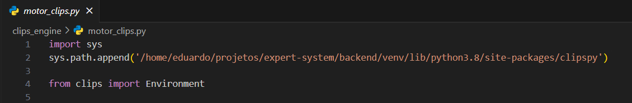

**SE VOCE SEGUIU ALGUMA DAS ETAPAS PARA ARRUMAR O PYTHON 3.8 OU O PYENV E OBTEVE SUCESSO, É SÓ PRESSEGUIR COM A ETAPA NORMALMENTE:**

**A API RODANDO DEVE APRESENTAR O SEGUINTE RESULTADO:**

**NA PASTA IMPLEMENTACAO -> FRONTEND -> INDEX.HTML VOCÊ PODE ENCONTRAR O HTML QUE CONTÉM O FORMULÁRIO PARA INTERAGIR COM O BACKEND. VOCÊ PODE USAR A EXTENSÃO LIVE SERVER NO VSCODE PARA ABRIR ESSE HTML EM UM SERVIDOR LOCAL.**

**O BOTÃO GO LIVE NO CANTO INFERIOR DIREITO EXECUTA O SERVIDOR LOCAL PARA ABRIR A PÁGINA HTML.**



**ABRINDO A PÁGINA VOCÊ VERÁ O FORMULÁRIO COM AS PERGUNTAS QUE DEVE RESPONDER:**

**AO CLICAR EM GERAR CONTRATO VOCÊ REVERÁ O MODELO DE CONTRATO RETORNADO LOGO ABAIXO ONDE PODERÁ EXPORTÁ-LO EM PDF OU DOCX, SE QUISER PODER GERAR OUTRO MODELO DE CONTRATO COM NOVAS CLAUSULAS BASTANDO MUDAS AS RESPOSTAS DO FORMULÁRIO.**

**NO TERMINAL EM QUE VOCÊ RODOU A API VOCE PODE ESTAR CONFERINDO AS RESPOSTAS DOS REQUESTS:**

